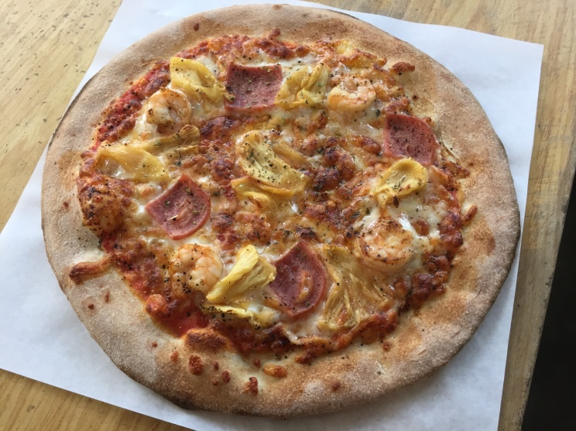
5/6 PIZZA
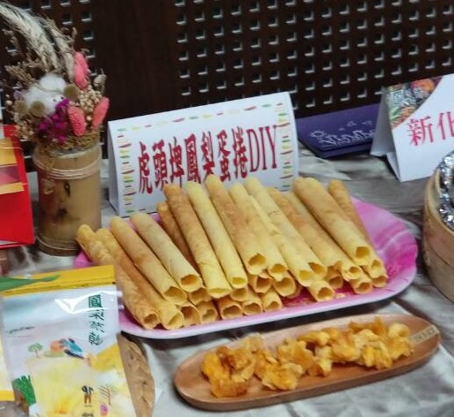
5/12虎頭埤DIY蛋捲
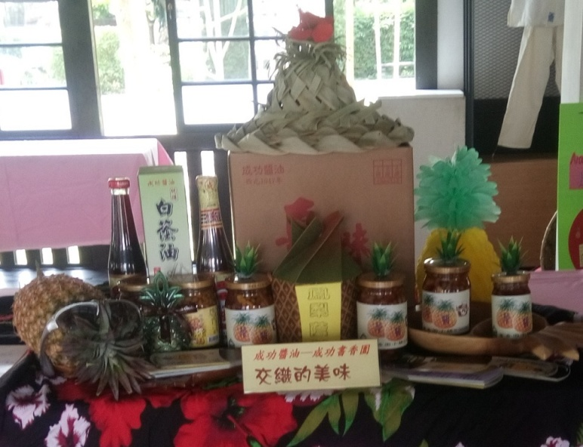
5/19鳳梨蔭醬
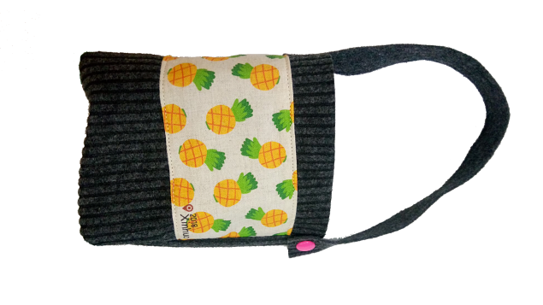
5/26環保飲料杯袋：寬15公分，高16公分

